驱动卸载及安装的操作方法
如果在操作过程中驱动安装的有问题需要重新安装，需要判断之前是否已经安装过驱动，如果已经安装过需要先卸载再安装。
- 驱动卸载的操作方法
打开电脑上的控制面板——程序和功能，点击卸载程序，找到以下图片中的插件全部卸载即可。
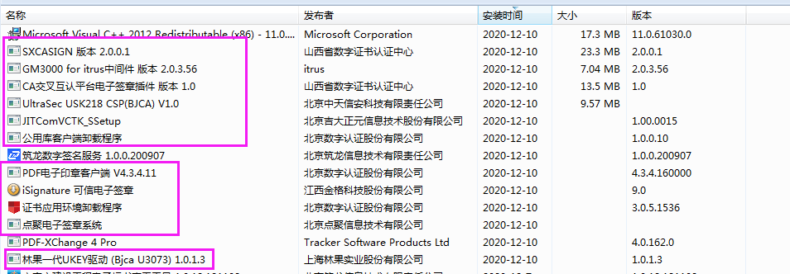
- 驱动安装流程
驱动安装前操作：退出电脑上所有杀毒软件（360安全卫士、电脑管家、360杀毒、联想电脑管家、金山卫士、金山毒霸等）、浏览器、Word文档等程序、关闭防火墙---此步切莫跳过！！！
驱动下载位置：
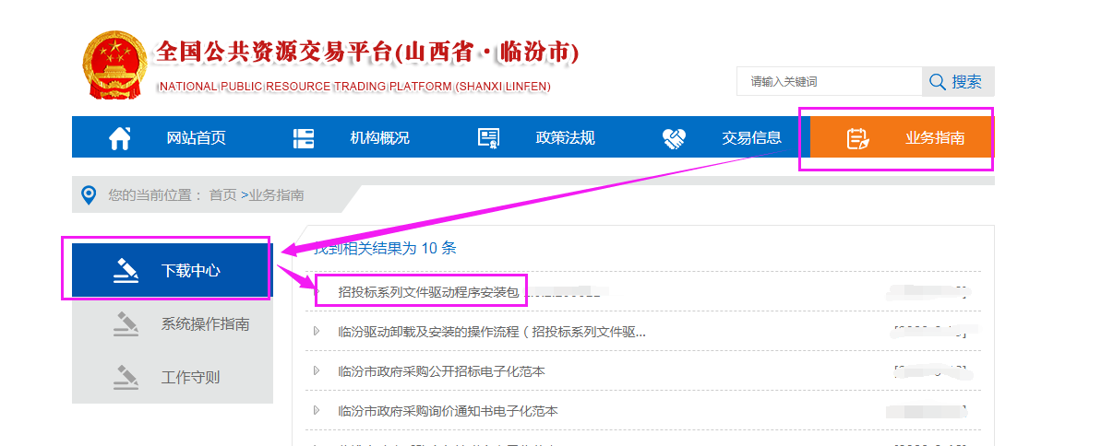
驱动下载链接：http://www.lfggzyjy.gov.cn/cmsController.do?goPage&page=menu&id=A09
下载安装包后双击招投标系列文件驱动安装包进行安装；看到以下提示点击确定。
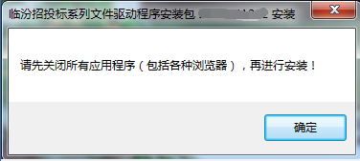
按照系统提示的操作步骤依次点击安装、下一步的按钮进行安装完成。

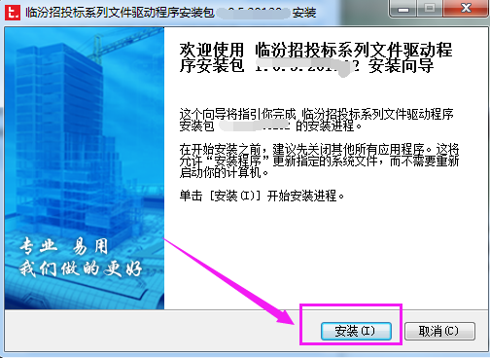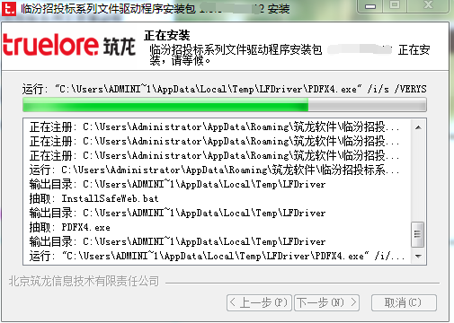

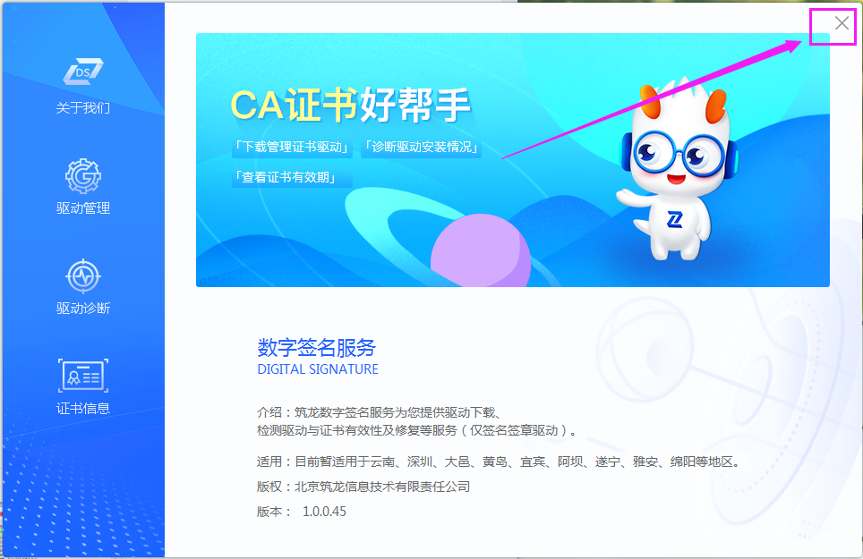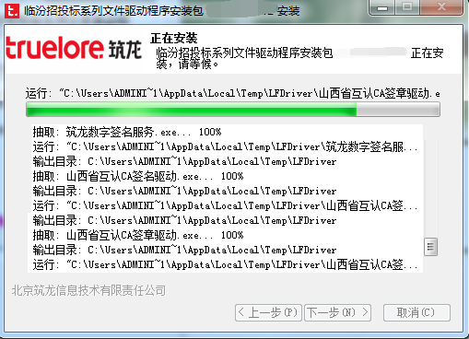
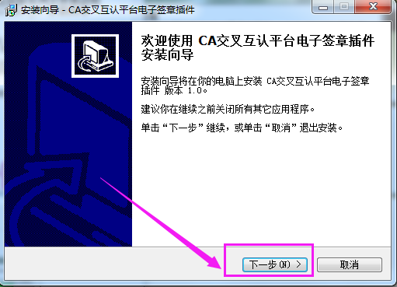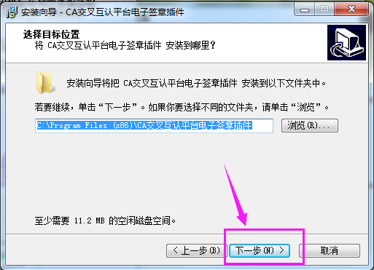
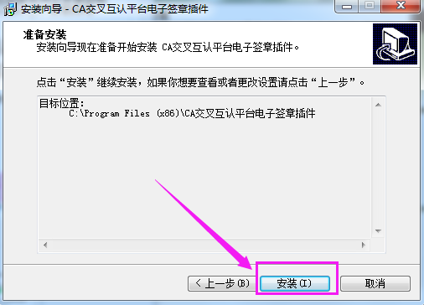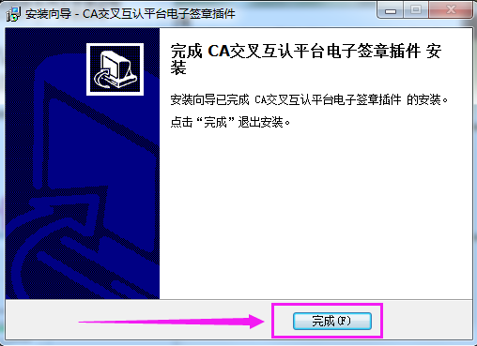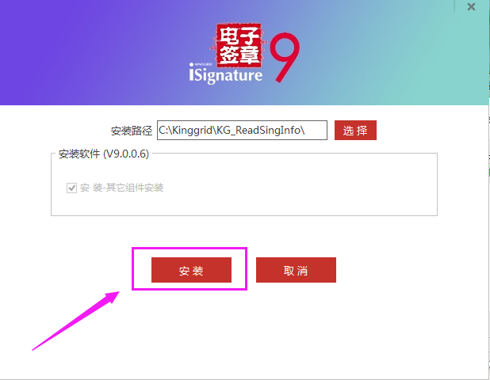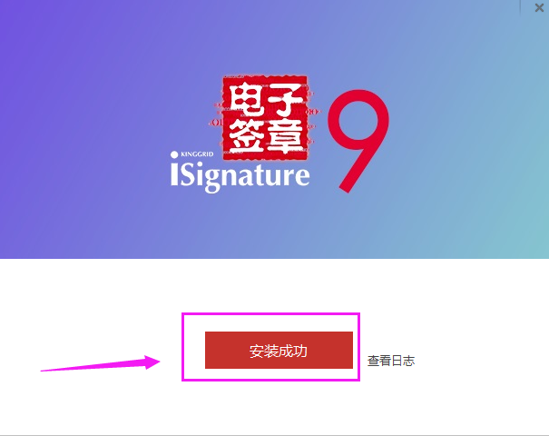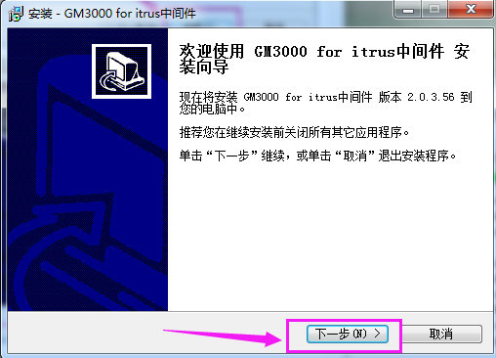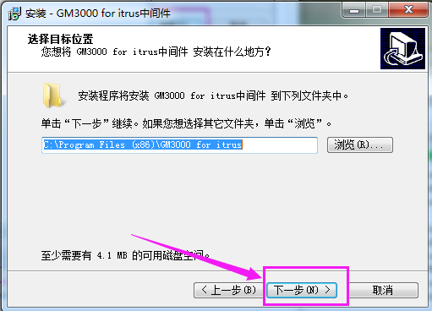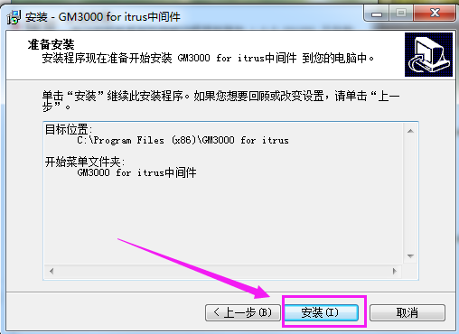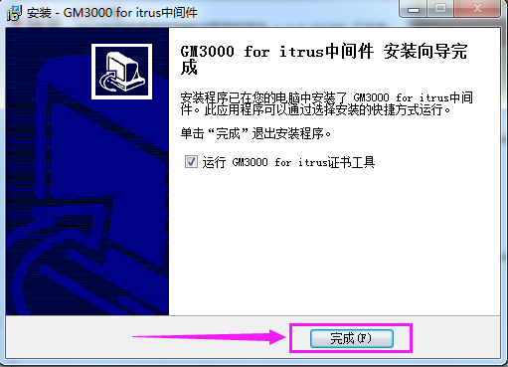
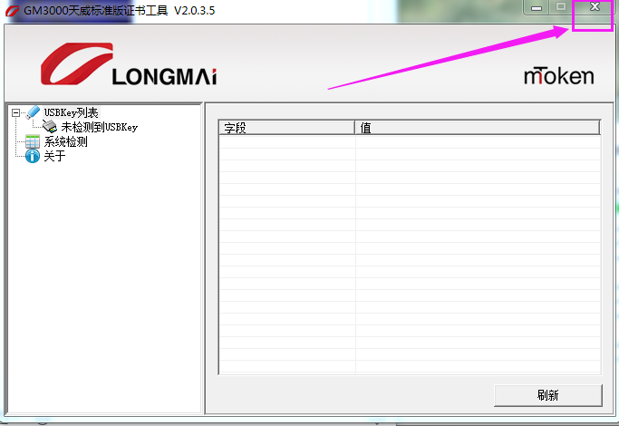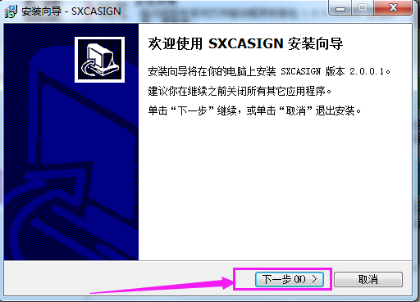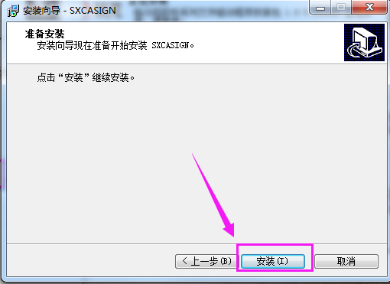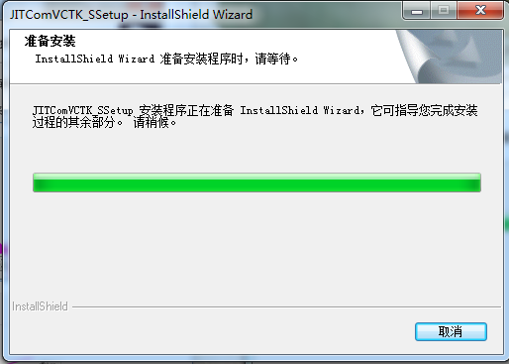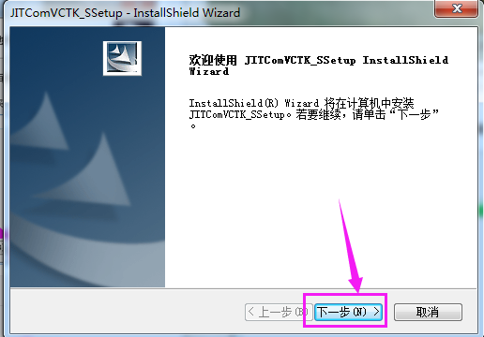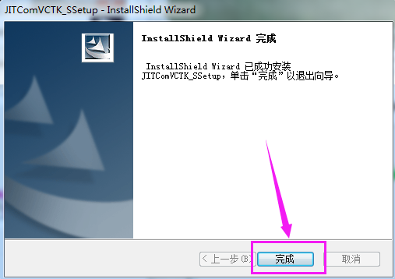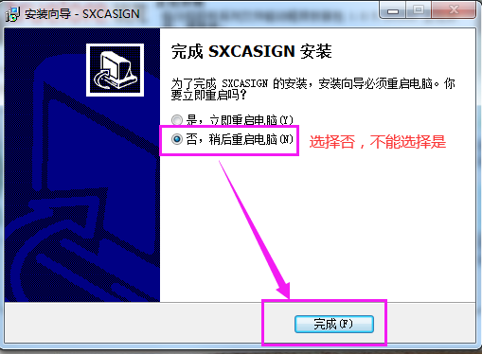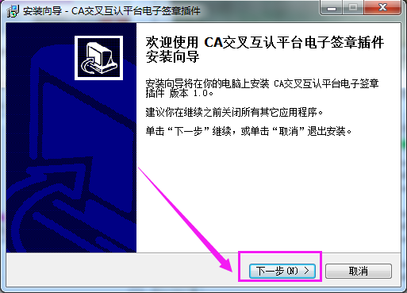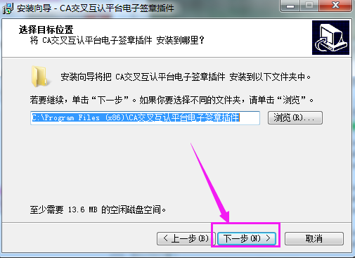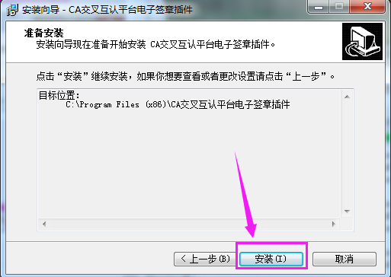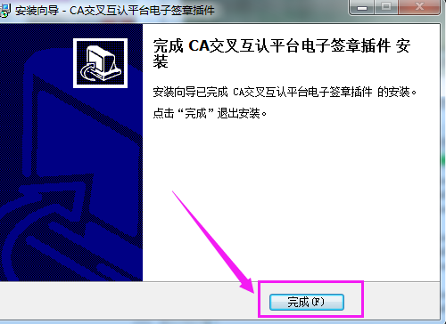
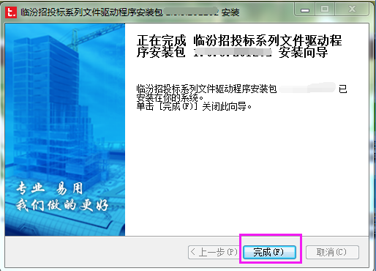

至此驱动安装完成。
- 查看证书是否正常识别
驱动安装后在桌面右下角显示如图，双击打开epass证书管理助手里面可以识别到公司名称
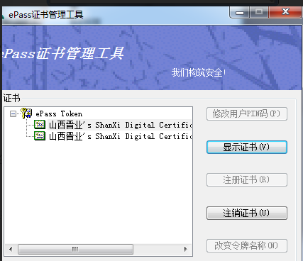
以及在筑龙数字签名服务里面，点击证书信息，可以正常的识别到证书信息
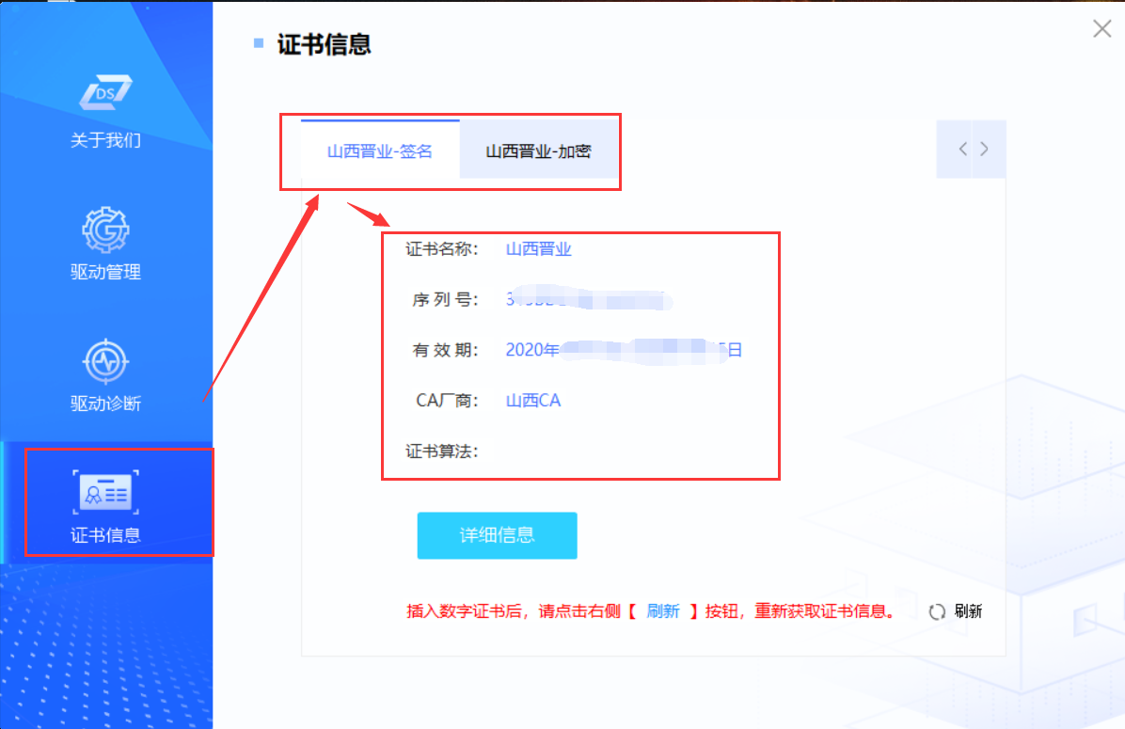
注意：安装过程中出现任何错误图示都需要解决之后在继续安装的。

